PHÒNG GD&ĐT QUẬN LONG BIÊN
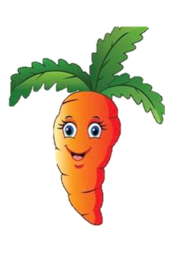

THỰC ĐƠN MÙA HÈ CỦA TRẺ TUẦN 1 VÀ 3
NĂM HỌC 2022 – 2023
TRƯỜNG MN HOA MỘC LAN

THỨ  BỮA ĂN |  | Thứ 2 | Thứ 3 | Thứ 4 | Thứ 5 | Thứ 6 | Thứ 7
BỮA CHÍNH SÁNG | Món cơm | Cơm tám | Cơm tám | Cơm tám | Cơm tám | Cơm tám | Cơm tám
BỮA CHÍNH SÁNG | Món mặn | Tôm thịt  sốt cà chua | Cá thịt viên  sốt cà chua | Trứng hấp vân | Đậu phụ  sốt tôm thịt | Bò lợn hầm cà ri | Gà lợn  om nấm hương
BỮA CHÍNH SÁNG | Món xào | Đậu đỗ  xào thịt bò | Khoai tây xào thịt | Su su, cà rốt  xào tôm | Giá đỗ xào thịt | Bí xanh xào tôm | Rau muống  xào tỏi
BỮA CHÍNH SÁNG | Món canh | Canh bí xanh  thịt gà | Canh ngao  nấu chua | Canh rau ngót nấu thịt | Canh sườn  ngũ sắc | Canh rau cải  nấu thịt | Canh bầu  nấu thịt
BỮA CHIỀU  MẪU GIÁO |  | Xôi trắng  thịt kho tàu | Bún sườn | Miến gà | Cháo bò, bí đỏ | Bánh ga tô | Cháo ngao thịt
 |  | Chuối tiêu  (Chuối tây) | Sữa chua Elovi | Caramen HT | Sữa Grow School | Sữa Sữa Chillax | Sữa Grow School
BỮA CHÍNH CHIỀU NHÀ TRẺ |  | Cơm tám | Bún sườn | Miến gà | Cháo bò, bí đỏ | Cơm tám | Cháo ngao thịt
 |  | Thịt gà  om nấm hương | Bún sườn | Miến gà | Cháo bò, bí đỏ | Thịt heo kho tàu | Cháo ngao thịt
 |  |  |  |  |  | Canh bí  nấu xương | Cháo ngao thịt
Canh giá đỗ
nấu thịt
BỮA PHỤ CHIỀU  NHÀ TRẺ |  | Sữa Mega Milky Grow School | Sữa chua Elovi | Đu đủ | Sữa Grow School | Sữa Sữa Chillax | Sữa Grow School

